2023.3论文《花韵童年，小学美德涵养方式优化途径初探》发表于国家级刊物《中小学教育》

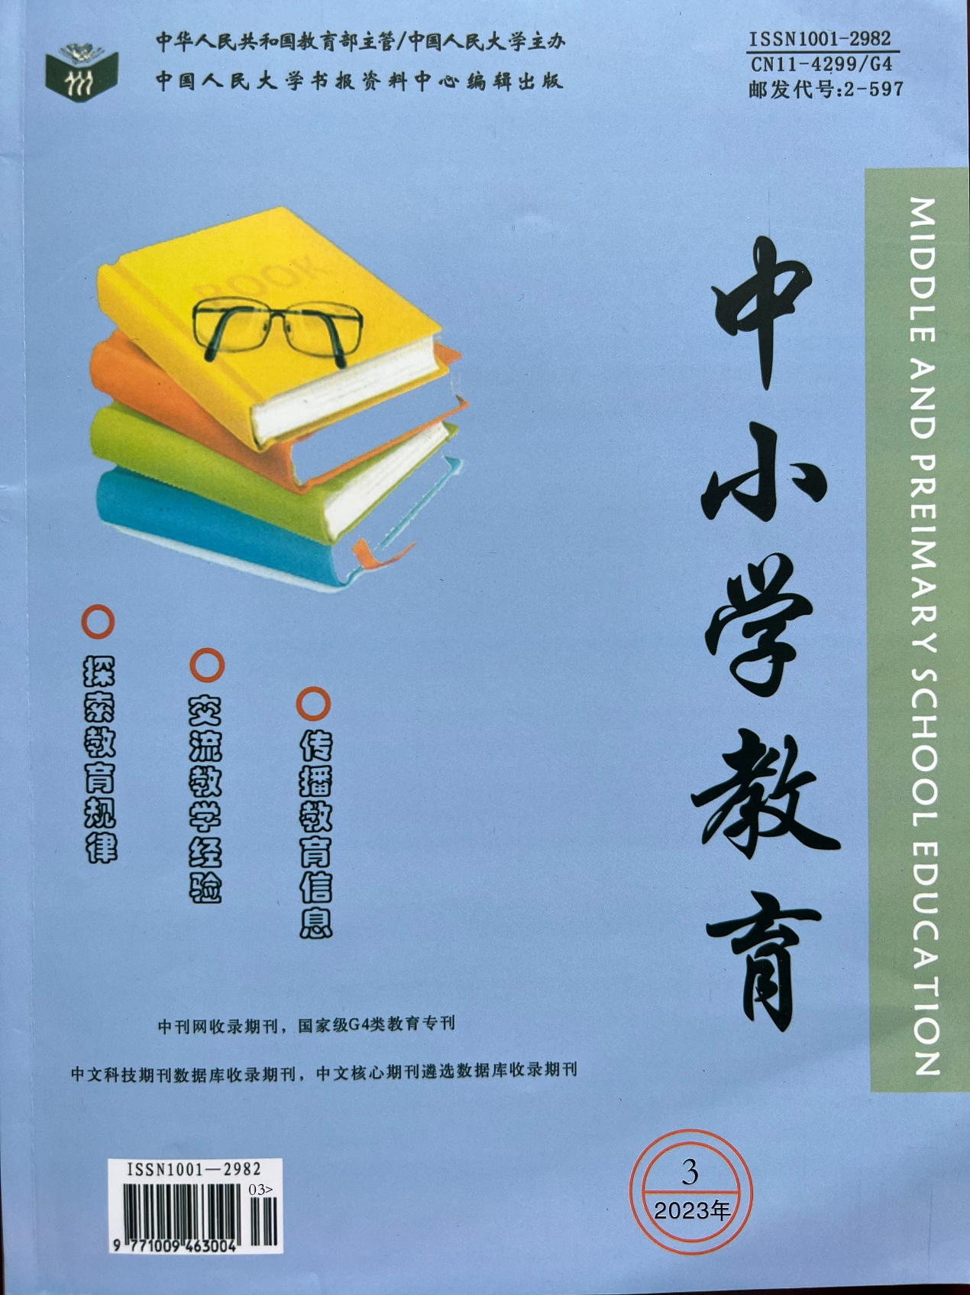

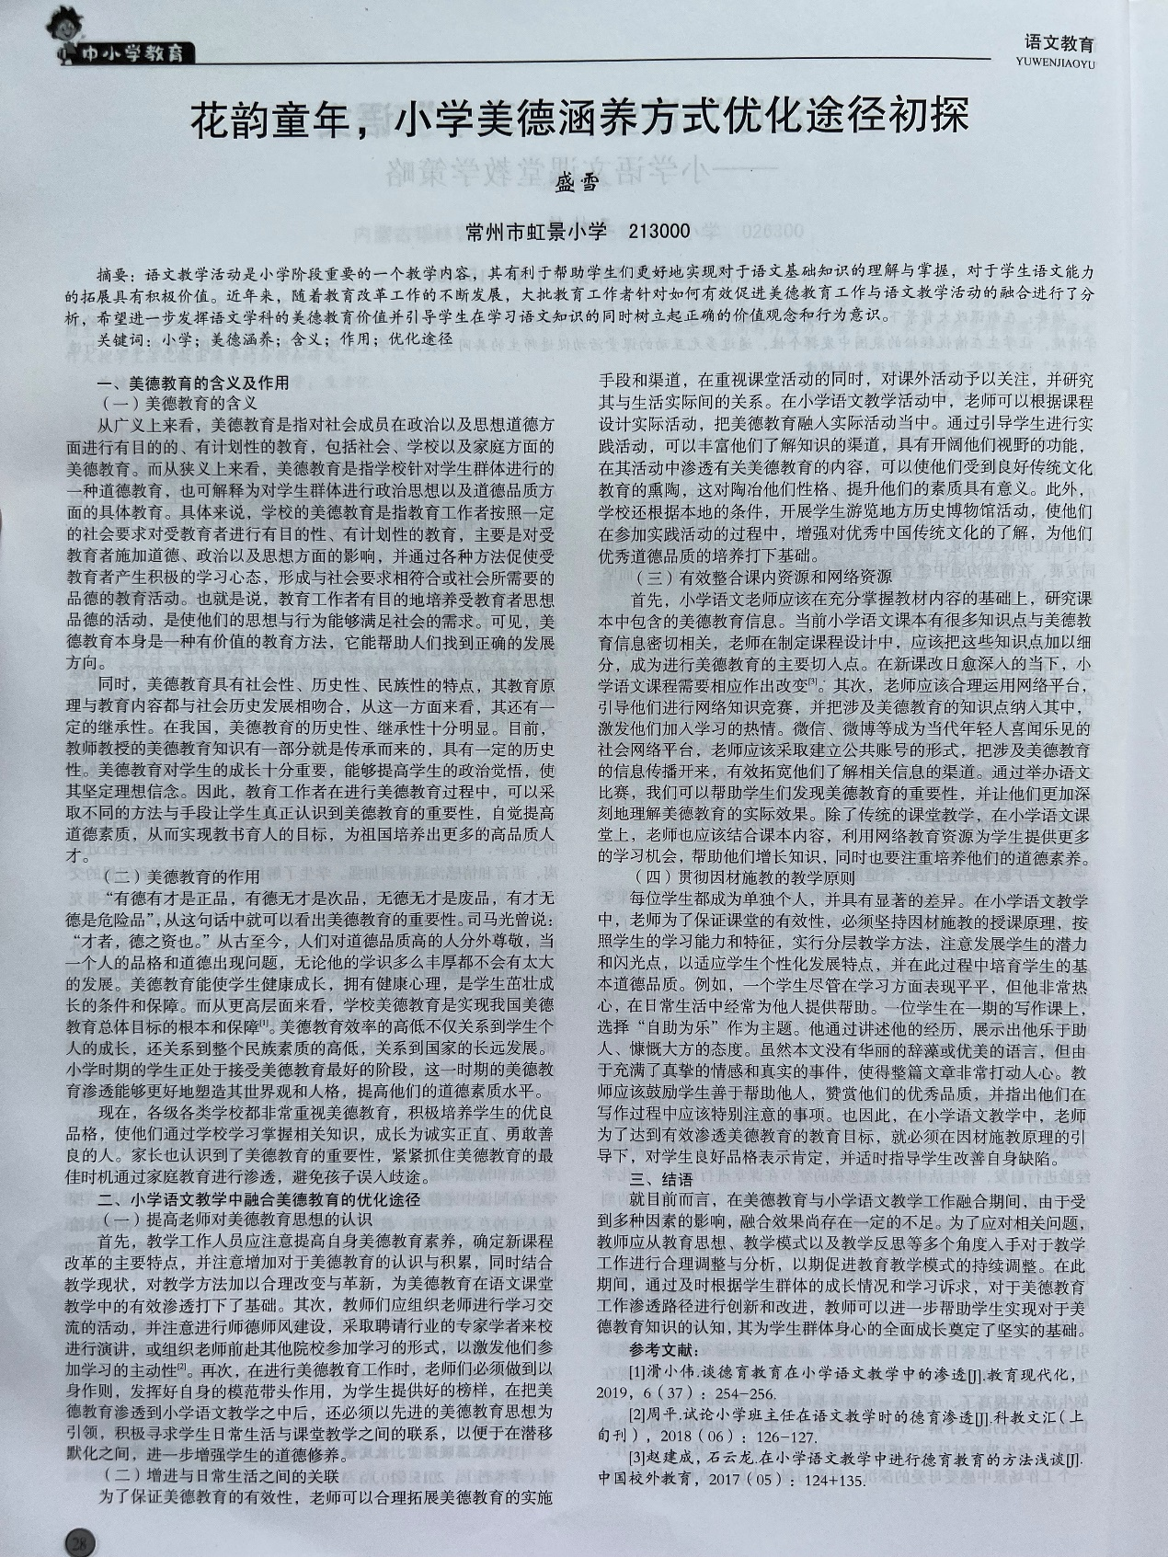

**花韵童年，小学美德涵养方式优化途径初探**

【**摘要】**语文教学活动是小学阶段重要的一个教学内容，其有利于帮助学生们更好地实现对于语文基础知识的理解与掌握，对于学生语文能力的拓展具有积极价值。近年来，随着教育改革工作的不断发展，大批教育工作者针对如何有效促进美德教育工作与语文教学活动的融合进行了分析，希望进一步发挥语文学科的美德教育价值并引导学生在学习语文知识的同时树立起正确的价值观念和行为意识。

【**关键词**】小学；美德涵养；含义；作用；优化途径

**一、美德教育的含义及作用**

（一）美德教育的含义

从广义上来看，美德教育是指对社会成员在政治以及思想道德方面进行有目的的、有计划性的教育，包括社会、学校以及家庭方面的美德教育。而从狭义上来看，美德教育是指学校针对学生群体进行的一种道德教育，也可解释为对学生群体进行政治思想以及道德品质方面的具体教育。具体来说，学校的美德教育是指教育工作者按照一定的社会要求对受教育者进行有目的性、有计划性的教育，主要是对受教育者施加道德、政治以及思想方面的影响，并通过各种方法促使受教育者产生积极的学习心态，形成与社会要求相符合或社会所需要的品德的教育活动。也就是说，教育工作者有目的地培养受教育者思想品德的活动，是使他们的思想与行为能够满足社会的需求。可见，美德教育本身是一种有价值的教育方法，它能帮助人们找到正确的发展方向。

同时，美德教育具有社会性、历史性、民族性的特点，其教育原理与教育内容都与社会历史发展相吻合，从这一方面来看，其还有一定的继承性。在我国，美德教育的历史性、继承性十分明显。目前，教师教授的美德教育知识有一部分就是传承而来的，具有一定的历史性。美德教育对学生的成长十分重要，能够提高学生的政治觉悟，使其坚定理想信念。因此，教育工作者在进行美德教育过程中，可以采取不同的方法与手段让学生真正认识到美德教育的重要性，自觉提高道德素质，从而实现教书育人的目标，为祖国培养出更多的高品质人才。

（二）美德教育的作用

“有德有才是正品，有德无才是次品，无德无才是废品，有才无德是危险品”，从这句话中就可以看出美德教育的重要性。司马光曾说：“才者，德之资也。”从古至今，人们对道德品质高的人分外尊敬，当一个人的品格和道德出现问题，无论他的学识多么丰厚都不会有太大的发展。美德教育能使学生健康成长，拥有健康心理，是学生茁壮成长的条件和保障。而从更高层面来看，学校美德教育是实现我国美德教育总体目标的根本和保障[1]。美德教育效率的高低不仅关系到学生个人的成长，还关系到整个民族素质的高低，关系到国家的长远发展。小学时期的学生正处于接受美德教育最好的阶段，这一时期的美德教育渗透能够更好地塑造其世界观和人格，提高他们的道德素质水平。

现在，各级各类学校都非常重视美德教育，积极培养学生的优良品格，使他们通过学校学习掌握相关知识，成长为诚实正直、勇敢善良的人。家长也认识到了美德教育的重要性，紧紧抓住美德教育的最佳时机通过家庭教育进行渗透，避免孩子误入歧途。

**二、小学语文教学中融合美德教育的优化途径**

（一）提高老师对美德教育思想的认识

首先，教学工作人员应注意提高自身美德教育素养，确定新课程改革的主要特点，并注意增加对于美德教育的认识与积累，同时结合教学现状，对教学方法加以合理改变与革新，为美德教育在语文课堂教学中的有效渗透打下了基础。其次，教师们应组织老师进行学习交流的活动，并注意进行师德师风建设，采取聘请行业的专家学者来校进行演讲，或组织老师前赴其他院校参加学习的形式，以激发他们参加学习的主动性[2]。再次，在进行美德教育工作时，老师们必须做到以身作则，发挥好自身的模范带头作用，为学生提供好的榜样，在把美德教育渗透到小学语文教学之中后，还必须以先进的美德教育思想为引领，积极寻求学生日常生活与课堂教学之间的联系，以便于在潜移默化之间，进一步增强学生的道德修养。

（二）增进与日常生活之间的关联

为了保证美德教育的有效性，老师可以合理拓展美德教育的实施手段和渠道，在重视课堂活动的同时，对课外活动予以关注，并研究其与生活实际间的关系。在小学语文教学活动中，老师可以根据课程设计实际活动，把美德教育融入实际活动当中。通过引导学生进行实践活动，可以丰富他们了解知识的渠道，具有开阔他们视野的功能，在其活动中渗透有关美德教育的内容，可以使他们受到良好传统文化教育的熏陶，这对陶冶他们性格、提升他们的素质具有意义。此外，学校还根据本地的条件，开展学生游览地方历史博物馆活动，使他们在参加实践活动的过程中，增强对优秀中国传统文化的了解，为他们优秀道德品质的培养打下基础。

（三）有效整合课内资源和网络资源

首先，小学语文老师应该在充分掌握教材内容的基础上，研究课本中包含的美德教育信息。当前小学语文课本有很多知识点与美德教育信息密切相关，老师在制定课程设计中，应该把这些知识点加以细分，成为进行美德教育的主要切入点。在新课改日愈深入的当下，小学语文课程需要相应作出改变[3]。其次，老师应该合理运用网络平台，引导他们进行网络知识竞赛，并把涉及美德教育的知识点纳入其中，激发他们加入学习的热情。微信、微博等成为当代年轻人喜闻乐见的社会网络平台，老师应该采取建立公共账号的形式，把涉及美德教育的信息传播开来，有效拓宽他们了解相关信息的渠道。通过举办语文比赛，我们可以帮助学生们发现美德教育的重要性，并让他们更加深刻地理解美德教育的实际效果。除了传统的课堂教学，在小学语文课堂上，老师也应该结合课本内容，利用网络教育资源为学生提供更多的学习机会，帮助他们增长知识，同时也要注重培养他们的道德素养。

（四）贯彻因材施教的教学原则

每位学生都成为单独个人，并具有显著的差异。在小学语文教学中，老师为了保证课堂的有效性，必须坚持因材施教的授课原理，按照学生的学习能力和特征，实行分层教学方法，注意发展学生的潜力和闪光点，以适应学生个性化发展特点，并在此过程中培育学生的基本道德品质。例如，一个学生尽管在学习方面表现平平，但他非常热心，在日常生活中经常为他人提供帮助。一位学生在一期的写作课上，选择“自助为乐”作为主题。他通过讲述他的经历，展示出他乐于助人、慷慨大方的态度。虽然本文没有华丽的辞藻或优美的语言，但由于充满了真挚的情感和真实的事件，使得整篇文章非常打动人心。教师应该鼓励学生善于帮助他人，赞赏他们的优秀品质，并指出他们在写作过程中应该特别注意的事项。也因此，在小学语文教学中，老师为了达到有效渗透美德教育的教育目标，就必须在因材施教原理的引导下，对学生良好品格表示肯定，并适时指导学生改善自身缺陷。

**三、结语**

就目前而言，在美德教育与小学语文教学工作融合期间，受到多种因素的影响，融合效果尚存在一定的不足。为了应对相关问题，教师应从教育思想、教学模式以及教学反思等多个角度入手对于教学工作进行合理调整与分析，以期促进教育教学模式的持续调整。在此期间，通过及时根据学生群体的成长情况和学习诉求，对于美德教育工作渗透路径进行创新和改进，教师可以进一步帮助学生实现对于美德教育知识的认知，其为学生群体身心的全面成长奠定了坚实的基础。

**参考文献：**

[1]滑小伟.谈德育教育在小学语文教学中的渗透[J].教育现代化，2019，6（37）：254-256.

[2]周平.试论小学班主任在语文教学时的德育渗透[J].科教文汇（上旬刊），2018（06）：126-127.

[3]赵建成，石云龙.在小学语文教学中进行德育教育的方法浅谈[J].中国校外教育，2017（05）：124+135.